Escuela Particular Las Naciones Nº1973
Avenida Las Naciones 800 Maipú
RBD : 25808-3 Fono: 7712401
Escuelalasnaciones1973@hotmail.com

ENGLISH GUIDE Nº3
UNIT 1 “Feelings and Opinions”
7TH GRADE

Name: ____________________________________________________Date: _______________

OA2:
Identificar expresiones de uso frecuente y vocabulario temático de acuerdo a la unidad 1.
Contenidos:
- Verb Activities (Do / Go / Play)
- Connectors (Because / First / Second / Next / Finally)

Verb Activities: Verbos de actividades
DO =
GO =
PLAY =
HACER
IR
JUGAR

IR
IR
JUGAR

JUGAR
IR
JUGAR

- Estos verbos se utilizan para hablar de deportes y ejercicios.

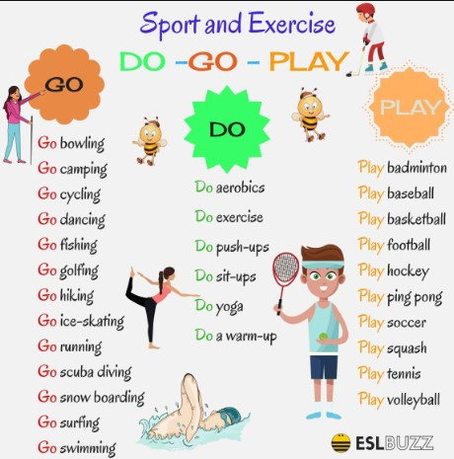

Connectors: Conectores
Finalmente
Porque (lo utilizamos solo para responder una pregunta)
Después
En segundo lugar/ Segundo
En primer lugar/ Primero
Because =
First =
Second =
Next =
Finally =

Activity:
1. Escribe el significado de las siguientes palabras con la ayuda de un diccionario.

a. GO SWIMMING:
b. DO AEROBICS:
c. PLAY BADMINTON:
d. GO CAMPING:
e. DO EXERCISE:
f. PLAY BASEBALL:
g. GO DANCING:
h. DO YOGA:
i. PLAY BASKETBALL:
j. GO RUNNING:
k. DO A WARM – UP:
l. PLAY TENNIS:

2. Escribe los conectores (FIRST / SECOND / NEXT / FINALLY) en el siguiente texto.
Spaghetti Recipe:
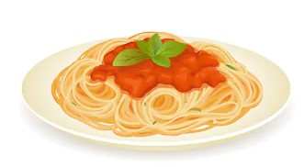
_________________ , cook the spaghetti with water in a pot. _________________ , cut the meat, the onions, the carrots and add tomatoe. _________________, strain the spaghetti with a colander. _________________, mix the spaghetti with the ingredients and enjoy it.

